课程目标达成评价报告

课程基本信息

课程名称 | 计算机组成原理与体系结构
课程编号 | CIE5B3S003
课程学分 | 3
课程性质 | 必修
开课年级 | 2023级
开课学期 | 第3学期
负责教师 | 系统管理员
任课教师 | 系统管理员

一、课程教学目标

毕业要求指标点 | 课程目标简称 | 课程目标描述
1.3 | 目标1 | 课程目标描述
2.3 | 目标2 | 课程目标描述

二、考评方式及权重

毕业要求指标点 | 课程目标 | 课堂作业 | 实验报告 | 考试 | 分值/权重
1.3 | 目标1 | 100 | 33 | 50 | 183
2.3 | 目标2 | 0 | 50 | 50 | 100

三、成绩统计分析

学生总数 | 平均成绩 | 中位数 | 标准差 | 最高分 | 最低分
0人 | nu分 | nu分 | nu | nu分 | nu分

图1 成绩分布图
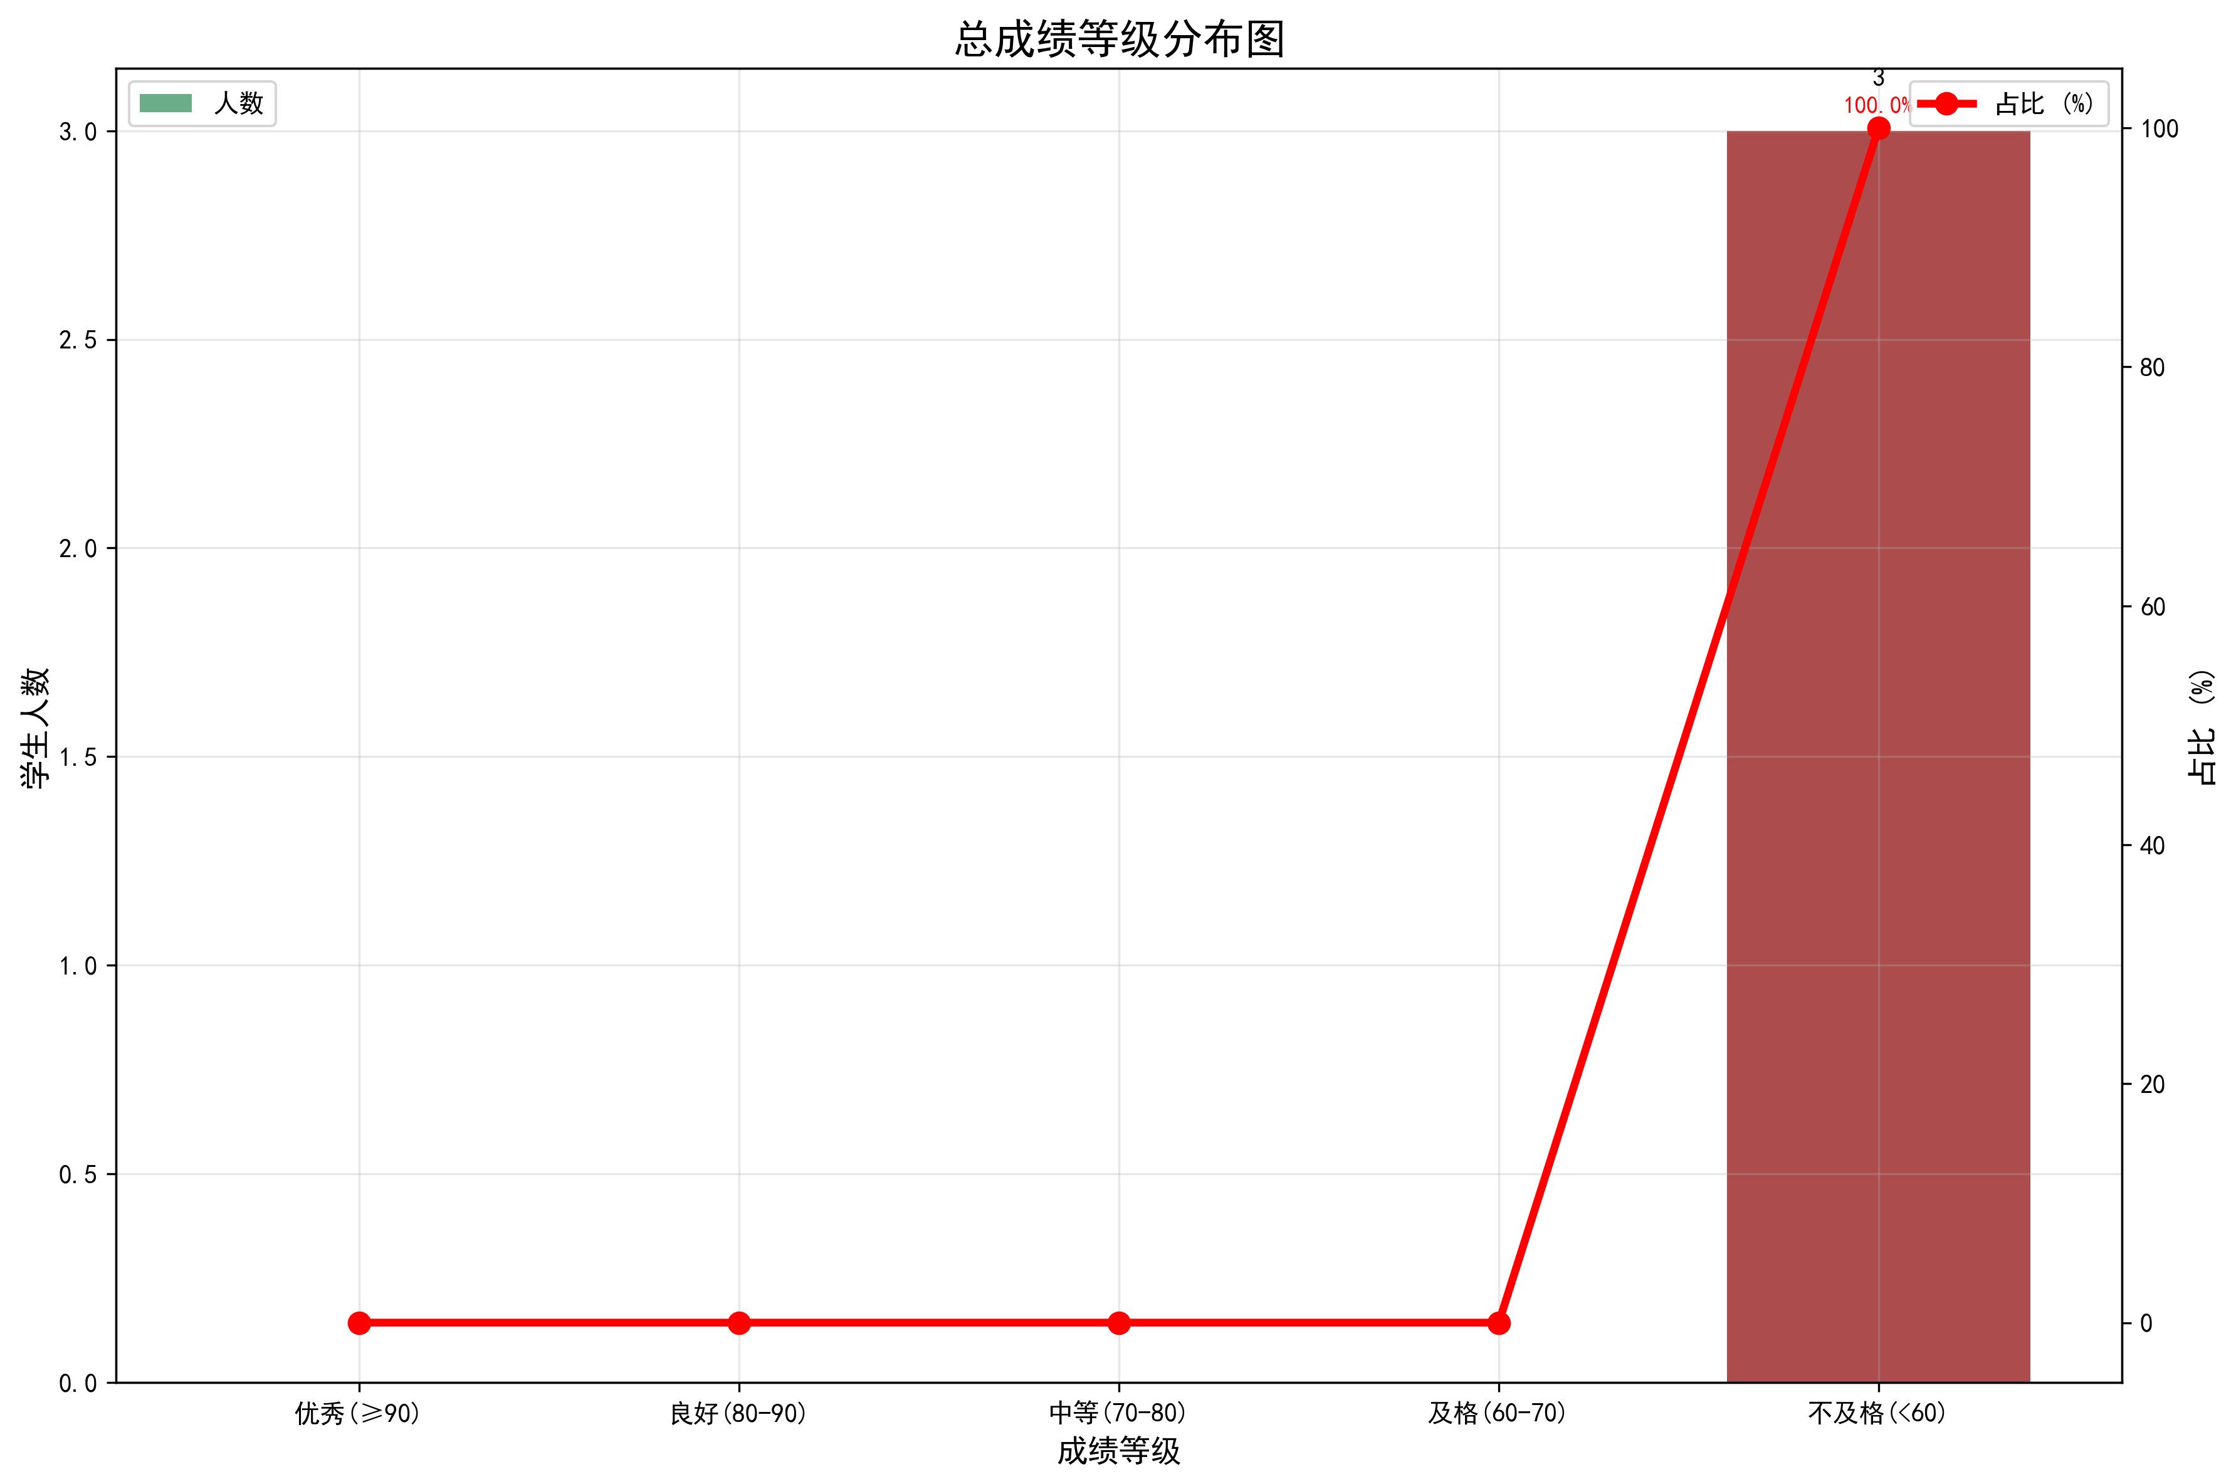

三、课程目标达成情况

课程目标 | 额定值 | 分值 | 达成度 | 额定值 | 分值 | 达成度 | 额定值 | 分值 | 达成度 | 达成度(标准=0.6)
目标1 | 100.0 | 55.0 | 0.55 | 200.0 | 0 | 0 | 0 | 0 | 0 | 0.15027322404371588
目标2 | 100.0 | 14.666666666666666 | 0.14666666666666667 | - | - | - | 0 | 0 | 0 | 0.07333333333333333

图2 课程目标达成度对比
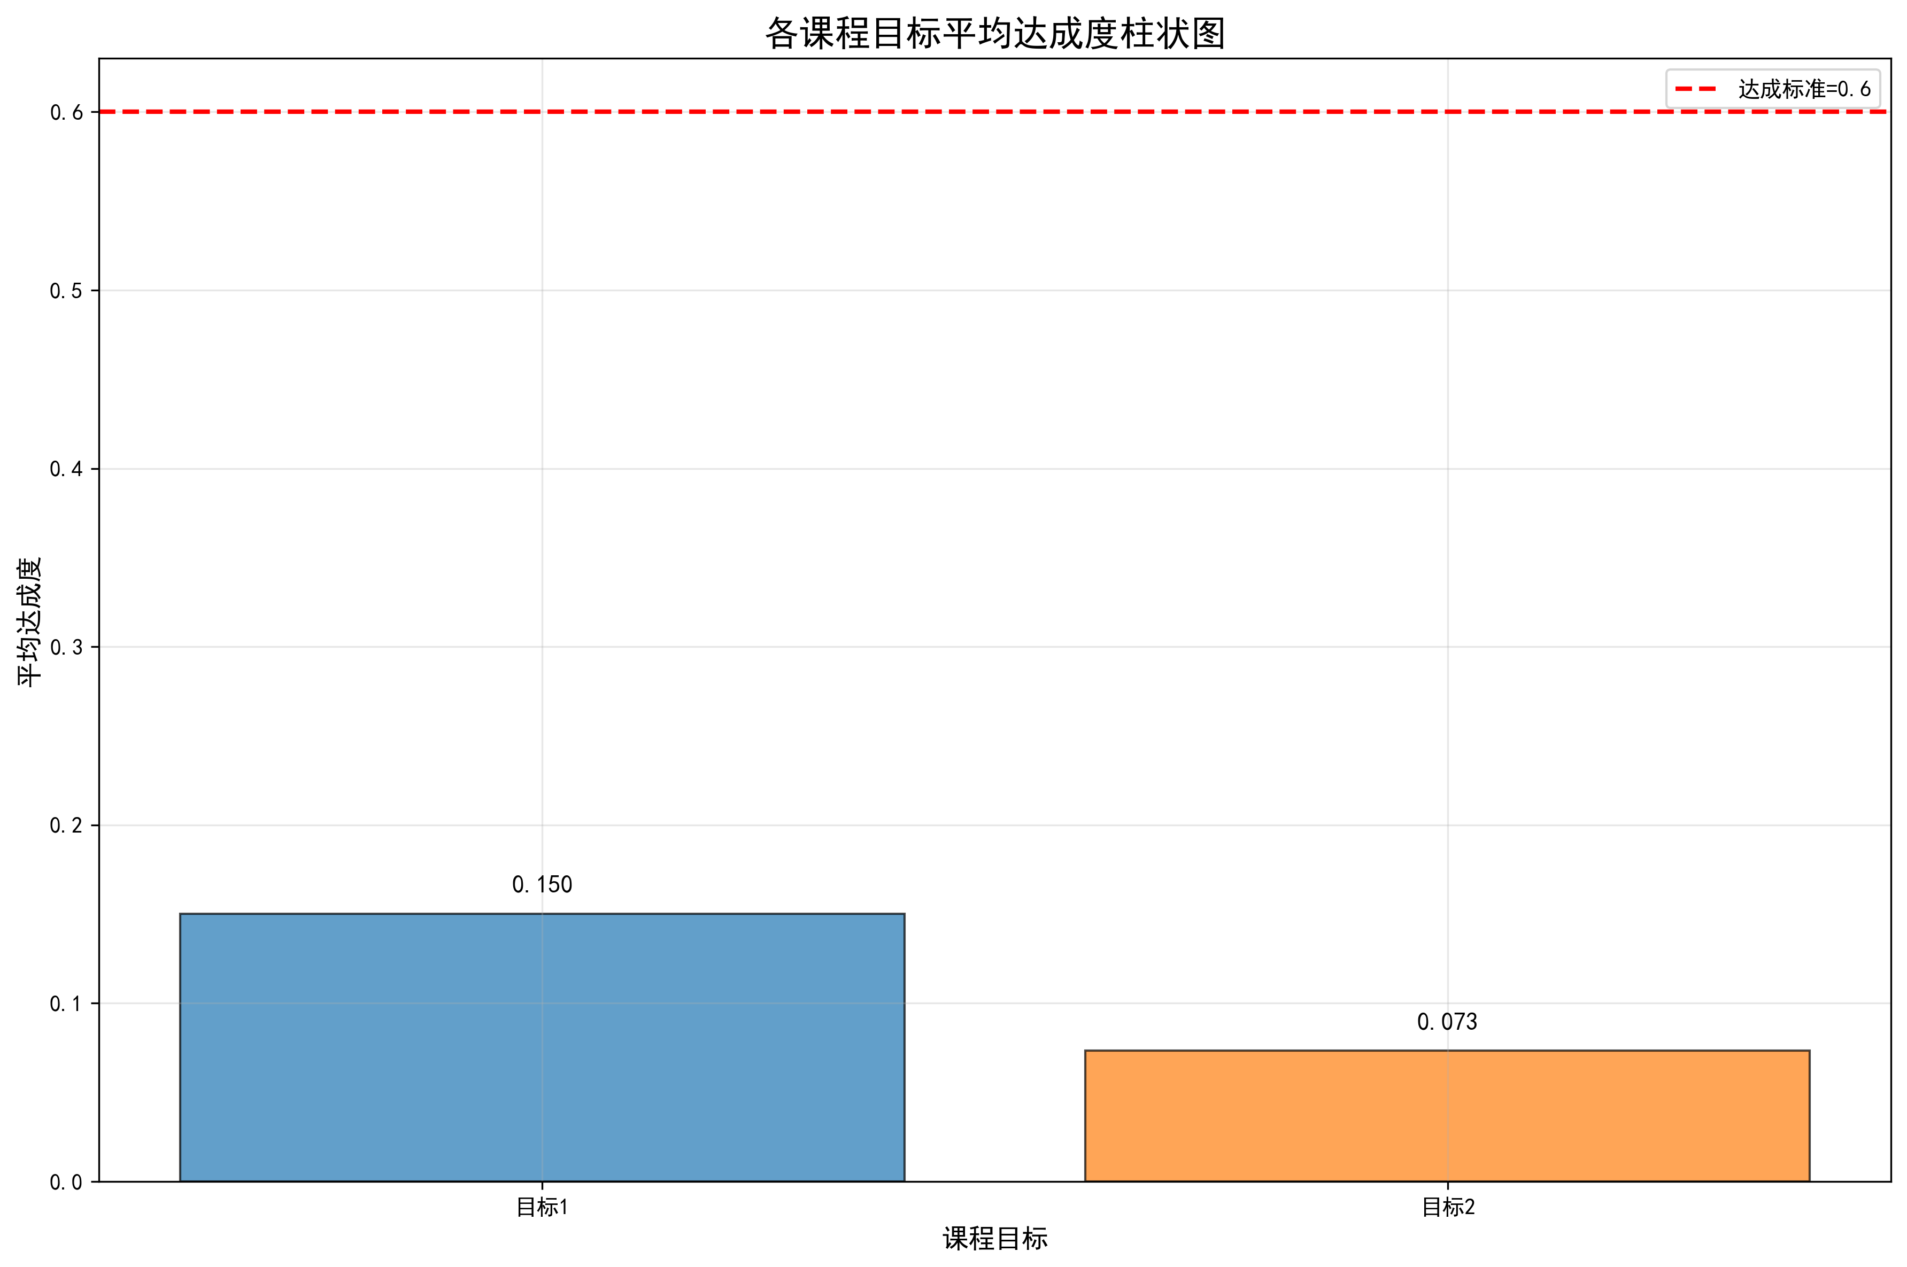

四、课程目标达成度分布

图2 课程目标1达成度分布
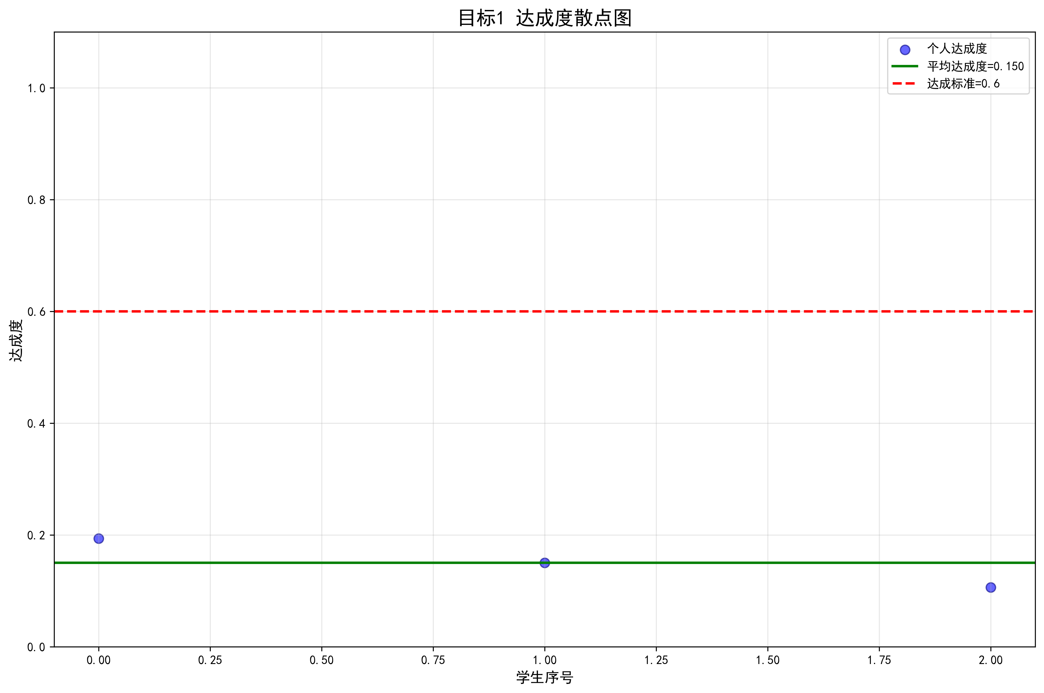

达成度：0.15027322404371588，参与人数：0

图3 课程目标2达成度分布
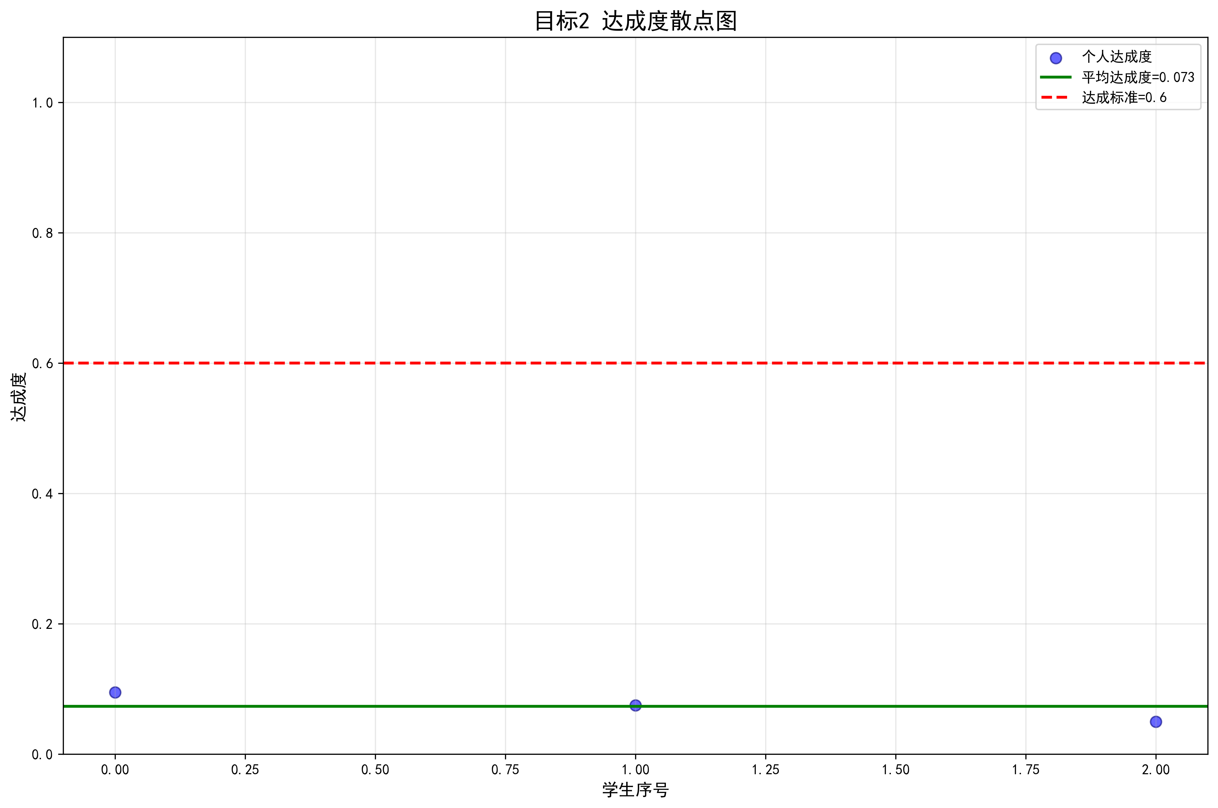

达成度：0.07333333333333333，参与人数：0

五、持续改进措施

改进项目 | 持续改进
目标1
目标2
其他

